TX150-R加热制冷循环水浴

针对亚洲设计的经济型加热制冷水浴，采用Grant加热循环控制技术，泵速可达18L/MIN，旋钮控制操作，操作设定更加快速，新型强力压缩机，制冷速率更快，在连接旋转蒸发，流变仪，反应釜更加方便。

特点
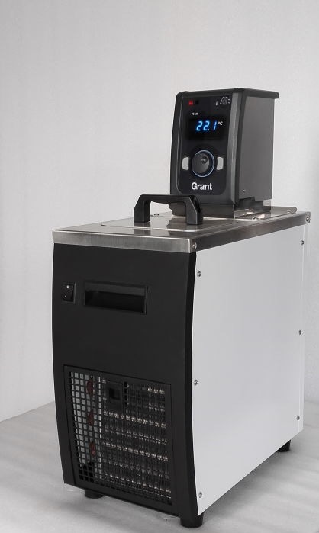* optima飞轮设计，双按钮操作
* 温度范围最低从-30到150度
* 体现欧洲制造的完美品质
* 3个预设温度点，低液位保护功能
* 温度稳定性0.02
* 后置开关排水设计让用户使用更加方便
* 控制器内外循环泵速18L/min
* 泵压可达310mbar
* 校正点最高2点设计，完美实现温度的准确性

技术参数

型号 |  | TX150-R
温度范围 | °C | -30 to 150
温度稳定性 | ±°C | 0.02
泵速 (max) | L/min | 18
泵压(max) | mbar | 310
容积 | L | 5
工作尺寸(d x w) | mm | 118 x 154
最小最大液位 | mm | 85/145
校正点 |  | 2
制冷功率 W | @ 20°C | 300
显示 |  | Optima 飞轮设计数字显示
计时 |  | 1 min to 99 hrs 59 mins
预设温度 |  | 3
报警 |  | 高温报警
功率 (max) W | 120V/230V | 1300
安全性 |  | 过温保护开关可调

TX150-R
我们推荐以下液体用于Grant浴槽：
-30—30℃： 50%水，50%防冻剂（禁用乙二醇）
0—30℃： 80%水，20%防冻剂（禁用乙二醇）
5—99.9℃： 水
50—150℃： 道康宁硅油 DC200/20

应用
分析：连接反应釜，流变仪，旋光仪，旋转蒸发，夹壁控温
金属循环外套，化学合成配套，药物反应，分子泵
生物：电泳，仪器制冷，生物反应器，发酵罐等

